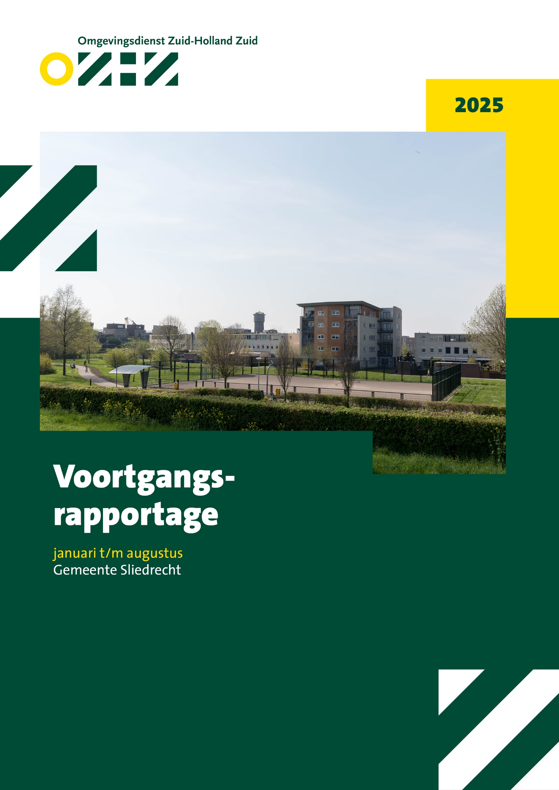


Wat deed OZHZ?
Voor uw inwoners en ondernemers

Bekijk de online jaarverslagomgeving van uw gemeente. U leest daar het hele jaar door over de laatste vergunningsprocedures en toezichtsacties. We nemen u ook mee in onze verhalen over de meest actuele onderwerpen. Van de eerste ervaringen met de omgevingswet tot aan nooit meer werken met Zeer Zorgwekkende Stoffen (ZZS). Van onze rol bij de verbouwing van Kijfhoek tot aan de Dag van de Biodiversiteit. Het is de online omgeving waar iedereen kan zien wat OZHZ betekent voor de leefomgeving. U, maar ook iedere inwoner, ondernemer, raadslid, ambtenaar of samenwerkingspartner.


Scan de bijgaande QR-code met uw mobiele telefoon of kijk op www.ozhz.nl/regio/sliedrecht-2025/

De belangrijkste cijfers

Om ons werk goed uit te voeren in uw gemeente, sprak OZHZ een budget met u af van € 697.563,-. In de eerste acht maanden hebben wij € 510.633,- besteed, dat is 73% van het beschikbare bedrag. Dit betekent dat we meer besteedden dan verwacht (66,6%). Hieronder wordt dit verklaard.
Als de uitvoering ongewijzigd doorgaat verwachten we eind van het jaar uit te komen op een besteding van 111%.

Waar werd meer tijd aan besteed dan verwacht?

Algemene taken – realisatie 73%, prognose 111%
- Regionale generieke taken (74%, prognose 113%).
Hogere inzet door overlegstructuren en generieke advisering, met name rond implementatie van de Omgevingswet en de aansluiting op het Omgevingsplan.
- Advies derden/onderzoekskosten/Materieel budget
De kosten voor de huur van de E-noses worden vanaf 2025 door de Inspectie Leefomgeving en Transport (ILT) betaald, maar medio 2025 is besloten om voor alle gemeenten in de regio het Centraal Instrument Monitoring Luchtkwaliteit (CIMLK) in het kader van de monitoring van de luchtkwaliteit te laten actualiseren. Naast het actualiseren van verkeersgegevens, wordt dan achterstallig onderhoud aan onze modelinvoer uitgevoerd. Het gaat om een eenmalige opdracht voor de monitoringsronde 2025.
Wat levert een actualisatie op?
Veel wegen in onze regio zijn op dit moment niet of niet goed gemodelleerd in het model. Naast wegen en verkeersintensiteiten is er een groot aantal factoren in het model die van grote invloed zijn op de uitkomst van berekeningen. Dit gaat over aanwezigheid van bebouwing, bomen, tunnels, geluidbescherming maar ook weghoogte en het type rekenmethode. Het wegennetwerk en de milieukenmerken zijn sinds het begin van het NSL in 2010 niet meer bijgewerkt en daarom toe aan een actualisatie.
Wij hebben door de actualisatie een completer en actueler beeld van de luchtkwaliteit in onze regio gekregen. Het wordt steeds belangrijker om op groter detailniveau inzichten te hebben ten behoeve van bijvoorbeeld gezondheidsberekeningen.

Overheidsgestuurde taken regionaal – realisatie 57%, prognose 87%
- Ondanks een lage besteding bij dit cluster werkzaamheden is de besteding bij Actualisaties Vergunningen (93%)en Bezwaar en beroep hoog (120%).
De overbesteding bij bezwaar en beroep heeft te maken met de problematiek bij Cerelia.
De hoge besteding bij actualisaties komt omdat er 2 dossiers tussen zitten die veel tijd kosten: Van Vliet en IQIP. Er zijn 6 dossiers in behandeling.

Omgevingsgestuurde taken regionaal – realisatie 77%, prognose 117%
Onderstaande werkzaamheden zijn omgevingsgestuurd. OZHZ heeft op de meeste werkzaamheden geen invloed op de hoeveelheid binnen gekomen klachten en meldingen.
- Klachten en Meldingen (81%)
De hogere besteding heeft te maken met onderstaande dossiers:
- Muziekcafé Candlelight: een voorlopige last onder dwangsom is verstuurd en daarna is de last onder dwangsom opgelegd. Meerdere geplande dwangsomcontroles zijn uitgevoerd/verbeurd. Van structurele naleving is nog geen sprake.
- Cerelia Netherlands B.V.: betreft geluidsklachten en een emissie van koudemiddel
- Yulius De Gantel en Indigo Zuid-Holland Zuid Wilhelminastraat: geluidsoverlast van een luchtbehandelingsinstallatie.
- Eethuis Surray – Kerkstraat: betreft geluidsoverlast van een koelinstallatie.
- Lastinstituut Industrieweg: geluidsoverlast van een fluitende pieptoon / hoog frequent geluid.
- M. Looijen (Lukoil) Deltalaan: opnieuw wordt regelmatig hinder ondervonden van het niet juist sluiten van de deur van de wasstraat.
- Met betrekking tot meerdere dossier is ook vanuit strafrecht opgetreden door onze BOA's.
- Woo verzoeken (147%)
Er is een Woo-verzoek ingediend over de herbegraving van vervuilde bodemgrond in Papendrecht en Sliedrecht. Het verzoek is zeer omvangrijk en bevat meerdere onderwerpen, waaronder bodemkwaliteit, gezondheidsrisico’s, technische installaties en communicatie met betrokken instanties. Vanwege de complexiteit en onduidelijkheid van het verzoek is er meerdere keren contact geweest met de verzoeker om tot verduidelijking te komen. Op dit moment is het verzoek nog niet volledig afgebakend en dient het nader gespecificeerd te worden om het in behandeling te kunnen nemen.
De uren voor de behandeling van het Woo-verzoek worden geboekt onder de gemeenten Papendrecht en Sliedrecht, aangezien het verzoek primair betrekking heeft op deze locaties. Daarnaast wordt een deel van de uren verantwoord onder de gemeente Zwijndrecht, omdat in het verzoek ook om informatie over deze locatie wordt gevraagd. De uren worden netjes verdeeld over de betrokken gemeenten.
Ook werken we aan de implementatie van zowel het actief openbaar maken van informatie als de inzet van de anonimiseringstool.
- Toezicht & Handhaving sloopfase (121%)
Toezicht en handhaving sloopfase laat een hoge besteding zien. Het aantal sloopprojecten ligt veel hoger dan geraamd.
- Toezicht bodem (102%)
De overbesteding wordt veroorzaakt door:
  - Project De Driehoek (gronddepot, meerdere overtredingen).
  - Zwijnskade (opslag en toepassing grond).
  - Parallelweg 23 (toepassing grond)
- Meldingen milieu (240%)

Expertise- en adviestaken – realisatie 90%, prognose 139%
- Bodemadvies (115%)
Betreft voornamelijk advieswerkzaamheden m.b.t. “De Driehoek”.
- Lucht (122%)
Er zijn een groot aantal adviezen opgesteld. Opvallend is het grote aantal Bopa aanvragen. De verwachting was dat dit minder zou worden met de komst van de Omgevingswet, maar dat is niet het geval. Voor stikstof vervalt de toetsing bij bouwaanvragen, tenzij er moet worden afgeweken van het omgevingsplan. Vroeger was deze beperkte afwijking een zeldzaamheid bij een bouwvergunning. Soms werd er nog wel eens een planwijziging geregeld voor kleine ontwikkelingen, maar meestal gingen planwijzigingen om grote ontwikkelingen.
In het bijzonder hebben twee kwesties bijgedragen aan een hogere prognose namelijk: het project Sliedrecht Noord en de Noord-Zuid Verbinding en daarnaast ook het sikstofonderzoek voor het jaarlijkse baggerfestival.
- Omgevingsveiligheid (98%)
Er zijn meer adviesverzoeken binnengekomen dan geraamd, o.a. bij brandveiligheidsvoorzieningen.
- Geluid en Zonebeheer industrieterreinen (160%)
Er zijn veel meer adviesverzoeken binnen gekomen dan geraamd.
- Omgevingsadvies (113%)
We hebben veel meer verzoeken om advies gekregen dan geraamd.

Waar werd minder tijd aan besteed dan verwacht?

Overheidsgestuurde taken regionaal
- Basistoezicht op risico’s en terugkerende verplichtingen
We zien een achterblijvende inzet bij::
  - Toezicht & Handhaving gebruiksfase Hoog (44%)
Er zijn minder controles uitgevoerd bij risicovolle gebouwen. De verwachting is dat we dit inhalen in de laatste 4 maanden van 2025.
  - Toezicht & Handhaving Midden Milieu (52%)
Het collectieve programma Toezicht & Handhaving Midden Milieu blijft de eerste acht maanden iets achter. Vanaf mei is een toename in controles te zien. De verwachting is dat we in de tweede helft van het jaar een inhaalslag maken en dat de eindrealisatie dichter bij de 100% uitkomt.

Omgevingsgestuurde taken regionaal
- Vergunningen Milieu (54%)
Er lopen minder vergunningen dossiers dan verwacht. Daar tegenover staat (zoals hierboven vermeld) dat er aanzienlijk meer Meldingen milieu bij ons worden ingediend. Op taalniveau valt de overbesteding mee (72%).

Hieronder lichten we de volgende onderwerpen inhoudelijk toe:
- Van Vliet c.s. Transport Sliedrecht B.V
- Toezicht Bodem /Bodem Roadshow
- Stand van zaken actieplannen geluid
- Stand van zaken wet personen Mobiliteit
- Gebiedstoezicht met drones
- Nieuwe lokale regels voor de bodem van kracht in Zuid-Holland Zuid

Van Vliet c.s. Transport Sliedrecht B.V.

Eerder is een ontwerpbeschikking voor de actualisatie van de vergunning van Van Vliet ter inzage gelegd onder het bevoegd gezag van de provincie Zuid-Holland. Dit is per abuis gebeurd, aangezien het bevoegd gezag aangepast moest worden. Omdat dit niet binnen de Wabo-procedure kon worden hersteld, is besloten de actualisatie opnieuw op te stellen als beschikking onder de Omgevingswet.

De voorbereidingen voor deze herschreven beschikking zijn inmiddels gestart.

Bodem roadshow
In de zomer van 2025 bezochten bodemmedewerkers van OZHZ alle deelnemende gemeenten. Tijdens deze gesprekken legden we uit wat OZHZ doet op het gebied van bodem. Ook keken we samen naar de ruimtelijke ontwikkelingen, zowel op korte als lange termijn.

Met de inwerkingtreding van de Omgevingswet op 1 januari 2024 kregen bijna alle gemeenten extra taken en verantwoordelijkheden voor de bescherming van de bodem. OZHZ voert deze taken uit namens de gemeenten. Daarom vinden we het belangrijk om hierover in gesprek te gaan en duidelijke afspraken te maken per gemeente. We brachten in kaart welke grote projecten en ontwikkelingen in uw gemeenten vanaf 2027 spelen op het gebied van bodem. Gemeenten en OZHZ ervaren deze gesprekken als zeer waardevol. Daarom willen we deze bezoeken jaarlijks herhalen, zodat we beter kunnen inschatten welke werkzaamheden op ons af komen en hoeveel budget en capaciteit daarvoor nodig is.

Voor de gemeente Sliedrecht hebben we te maken met een overbesteding. Dit komt onder andere door:
- Project de Driehoek. Dit is een terrein van de gemeente Sliedrecht met o.a. een gronddepot. Hier zijn verschillende overtredingen geconstateerd. Door de gemeente is er een plan van aanpak opgesteld. Hierover is uitvoerig overleg tussen de gemeente en toezichthouders van bodem en integraal toezicht.
- Toepassen en opslag van grond aan de Zwijnskade.
- Toepassen van grond Parallelweg 23 te Sliedrecht

Stand van zaken actieplannen geluid

De gemeenten zijn op basis van de Europese richtlijn Omgevingslawaai verplicht om actieplannen geluid op te stellen. De formele inleverdatum voor het actieplan geluid deze cyclus was eind juni 2024. Voor geen van de gemeenten is deze datum gehaald. Hier lagen meerdere oorzaken aan ten grondslag. Zo is de handleiding van het RIVM voor gemeenten over het aanleveren van actieplannen via de Centrale Voorziening Geluidgegevens (CVGG) pas in november 2024 gepubliceerd en waren er veel vragen over de rekenmethode die in de Omgevingswet is voorgeschreven. Deze belemmeringen zijn inmiddels weggenomen. In uw gemeente is de stand van zaken als volgt:

Er is net groen licht gekomen voor de stand van zaken rondom de huidige wegdekverhardingen, maar we wachten nog op bevestiging van de selectie van wegdelen die doorgerekend zullen worden met stillere verhardingen en de wijze waarop participatie door de gemeente wordt meegenomen.
.

Stand van zaken Wet Personen Mobiliteit

We gaan een nieuwe fase in met de Wet Personenmobiliteit (WPM). Deze wet verplicht werkgevers met 100 of meer werknemers om te rapporteren over de CO₂-uitstoot van zakelijk verkeer en woon-werkverkeer. Zo kunnen we zien of de uitstoot genoeg daalt en of er strengere regels nodig zijn. Werkgevers moesten hun rapport uiterlijk op 30 juni 2025 digitaal indienen via het portaal van RVO.
Wat deed OZHZ tot nu toe?
De regelgeving is nieuw, daarom koos OZHZ ervoor om te beginnen met het informeren van organisaties die aan deze nieuwe verplichting voldoen. Op die manier is bovendien de tijdsinzet voor toezicht beperkt. We stuurden een informatiebrief naar 249 organisaties. Daarin legden we het doel en de aanpak van de WPM uit. Organisaties konden vragen stellen. We ontvingen 2 reacties. In mei stuurden we een herinneringsbrief naar organisaties die nog niet hadden gerapporteerd. Dat ging om 76% van de organisaties. In juli 2025 bleek dat 15% nog steeds niets had ingediend. Het ministerie van IenW stuurde deze organisaties zelf een brief met het verzoek om alsnog te rapporteren. Dit zorgde voor verwarring en vertraging. OZHZ overlegt nu met ODNL en het ministerie om tot één duidelijke en consistente aanpak te komen.

Organisaties die wél hadden gerapporteerd, kregen van OZHZ een ontvangstbevestiging. We vertelden hen dat ze voorlopig niets hoeven te doen. Wij controleren steekproefsgewijs of hun rapport compleet en inhoudelijk juist is.

Handhaving bij niet-rapporteren
Samen met gemeentelijke contactpersonen stelden we een handhavingsstrategie op. Begin juli stuurden we een waarschuwingsbrief met de melding van een overtreding. Organisaties kregen 8 weken om alsnog te rapporteren. Eind augustus stuurden we een overtredingsbrief naar organisaties die nog steeds niet hadden gerapporteerd. Ook nu kregen ze 8 weken de tijd. Eind oktober wordt een last onder dwangsom opgelegd bij voor organisaties die nog steeds geen rapport hebben ingediend.

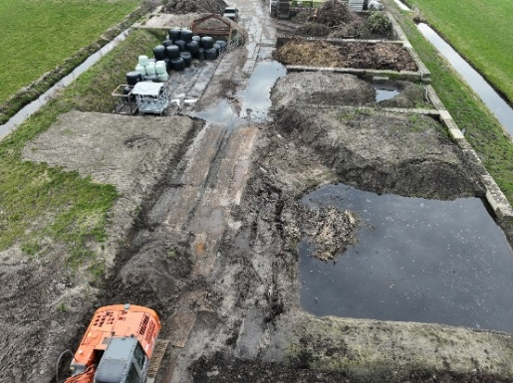
Gebiedstoezicht met drones

We nemen steeds vaker onze drone mee als we bodemtoezicht houden in een gebied. Dat maakt ons werk veel effectiever. Zien we iets opvallends? Dan maken we meteen foto’s vanuit de lucht. Die gebruiken we later in onze verslagen en gebruiken we als bewijsmateriaal bij handhaving.
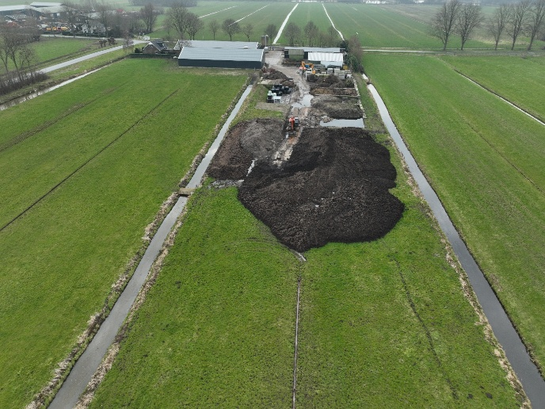
We vliegen soms meerdere keren over dezelfde plek. Zo brengen we in beeld wat er in de loop van de tijd verandert en is de kans groter dat we eventuele overtredingen vinden.

Als Omgevingsdienst Zuid-Holland Zuid werken we samen met collega’s van andere omgevingsdiensten. Samen bouwen we aan een drone-team. We delen kennis en ervaring. Daardoor leren we sneller en helpen we elkaar om drones nog beter in te zetten voor toezicht.
Ons team groeit snel. We maken nu niet alleen foto’s, maar ook 3D-modellen van terreinen en gronddepots. Daarmee berekenen we precies hoeveel materiaal er ligt. Zo krijgen we een duidelijker beeld van de situatie op een locatie.

Nieuwe lokale regels voor de bodem van kracht
in Zuid-Holland Zuid
OZHZ als spin in het web
Zo voelt het echt: OZHZ in het midden als adviseur van de gemeenten er omheen. We werken nauw samen en dat levert resultaat op. Inmiddels hebben 6 gemeenten regionale regels vastgesteld voor bodemkwaliteit. De andere 4 volgen nog vóór eind 2025.
Deze wijziging in het omgevingsplan is op meerdere punten bijzonder. De regionale aanpak is uniek in Nederland. Er is gekozen voor een volledige set regels, niet slechts één of twee. Alles staat meteen goed in het Omgevingsloket, op de nieuwe manier. Op de website van OZHZ staat ook een handige handreiking.

Laatste etappe
We zitten nu in de laatste fase. OZHZ helpt gemeenten bij het vaststellen van de regels. We beantwoorden vragen van commissies en gemeenteraden, leggen uit, controleren documenten en brengen gemeenten met elkaar in contact. OZHZ controleert het Omgevingsloket, informeert contactpersonen in de markt en plaatst alles op de website – waar eerder ook het oude bodembeleid stond.

Goed voorbeeld doet volgen
Wat werkt voor bodemkwaliteit, kan ook voor andere thema’s. Regionale samenwerking heeft veel voordelen. Gemeenten hoeven niet allemaal zelf het wiel uit te vinden. Door krachten te bundelen, gaat het sneller en beter. Een klein kernteam van OZHZ en gemeenten is daarbij belangrijk. Ook een goede ontvangst bij gemeenten helpt: de bereidheid om regels van elkaar over te nemen, feedback te geven en samen te werken aan vaststelling.
Bodemkwaliteit was het eerste thema dat we regionaal aanpakten. Niet alles ging perfect, maar we leren ervan voor de volgende onderwerpen.

Rijk volgt ons voorbeeld
In onze regels staat dat je een vergunning nodig hebt voor het toepassen van staalslakken. We hebben duidelijk uitgewerkt wat wel en niet mag. Dat was best gedurfd, want in Nederland gold tot dan toe alleen een informatie- of meldplicht. Maar goed voorbeeld doet volgen: in juli 2025 nam de Tweede Kamer een motie aan voor een vergunningsplicht. Twee vormen van toepassing zijn nu zelfs verboden.

U leest meer over de Nieuwe lokale bodemregels op onze website.

Financieel overzicht

